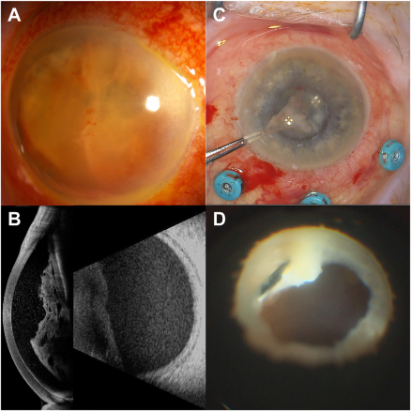

你是一个专业的眼科医生，我这边有一个特殊的病人，以下是他的症状描述：One week after a 6-day bout of watery febrile diarrhea, an 85-year-old pseudophakic White woman, followed up for a relapsed multiple myeloma, presented with sudden unilateral vision loss (20/20000). Severe panuveitis with a massive fibrino-hemorrhagic cyclitic membrane (A) extending to the capsular bag (B) was documented. The results of blood cultures, brain magnetic resonance imaging, whole-body computed tomography scan, and transthoracic echocardiogram were negative. Massive inflammation was removed by cleaning fibrin in the sulcus (C) and sticky retrolental abscess (D). Complete healing occurred without subsequent complications: vision improved until 3 months and then remained constant (20/32, Jaeger 1)你是否能根据描述和图片分析确诊他的病情

从提供的信息来看，这位85岁的人工晶状体植入术后白人女性患者，在经历了6天的水样发热性腹泻一周后，出现了单侧突发视力丧失（视力降至20/20000 ）。

**眼部体征分析**

* **严重的全葡萄膜炎**：伴有巨大的纤维 - 出血性睫状体膜（图A），且该膜延伸至晶状体囊袋（图B）。这种严重的炎症表现提示眼内存在严重的病理过程，葡萄膜炎可由多种原因引起，包括感染性和非感染性因素。
* **手术所见**：术中发现需要清除沟内的纤维蛋白（图C）以及晶状体后粘连的脓肿（图D），这进一步表明眼内存在化脓性炎症过程。

**相关检查结果分析**

* 血液培养、脑磁共振成像、全身计算机断层扫描和经胸超声心动图结果均为阴性，这在一定程度上排除了全身性严重感染源以及颅内、全身其他部位明显的病变导致眼部症状的可能，但并不能完全排除局部眼内感染等情况。

**综合诊断考虑**

结合患者先有发热性腹泻病史，随后出现严重眼内炎症表现，考虑可能是感染性眼内炎。发热性腹泻可能导致身体免疫力下降，使得潜在的病原体有机会引发眼内感染。眼内炎是一种严重的眼部疾病，可迅速导致视力丧失，该患者的严重全葡萄膜炎、纤维 - 出血性睫状体膜以及晶状体后脓肿等表现都符合感染性眼内炎的特征。虽然各项全身性检查未发现明确感染源，但不能排除眼内局部感染，尤其是在患者本身存在多发性骨髓瘤复发，免疫系统功能可能受到影响的情况下。

不过，仅根据目前这些信息，还不能绝对确诊，可能还需要进一步的眼内液病原体检测（如房水或玻璃体穿刺培养、PCR检测等），以明确病原体类型，从而更准确地确定病因和指导后续治疗。 同时，还需要密切观察患者眼部恢复情况以及全身状况，警惕病情反复或出现其他并发症。